受理编号：0947-2022
计量要求导出和计量验证记录表
测量过程名称 | 封隔器上接头外径尺寸测量 |  |  | 被测参数要求(含公差) |  | （φ120+0.20 0）㎜
被测参数要求识别依据文件 |  |  |  | FGQ-RJ-01《封隔器图纸》
计量要求导出方法（可另附）
1.测量参数长度公差范围：T=0.2㎜
2.导出测量设备最大允许误差：△允≤T×1/3=0.2×1/3=0.067㎜
3.测量范围导出：测量设备的测量范围需覆盖被测参数范围，因此选择(0～150)㎜的游标卡尺即可。
计量校准过程 |  | 测量设备名称/编号 | 型号规格 |  | 主要计量特性  (最大允差或示值误差最大值/准确度等级/测量不确定度) |  | 校准/检定证书编号 | 校准/检定日期
 |  | 游标卡尺/9942 | (0~150)㎜ |  | ±0.03㎜ |  | CY0122001668 | 2022.1.7
计量验证记录
1）测量设备的测量范围（0～150）㎜游标卡尺，满足计量要求的测量范围（φ120+0.20 0）㎜的要求。
2）测量设备的最大允许误差±0.03㎜，满足导出的测量设备最大允许误差△允≤0.067㎜的要求。

验证结论： 符合 □有缺陷 □不符合 （注：在选项上打√，只选一项）

验证人员签字： 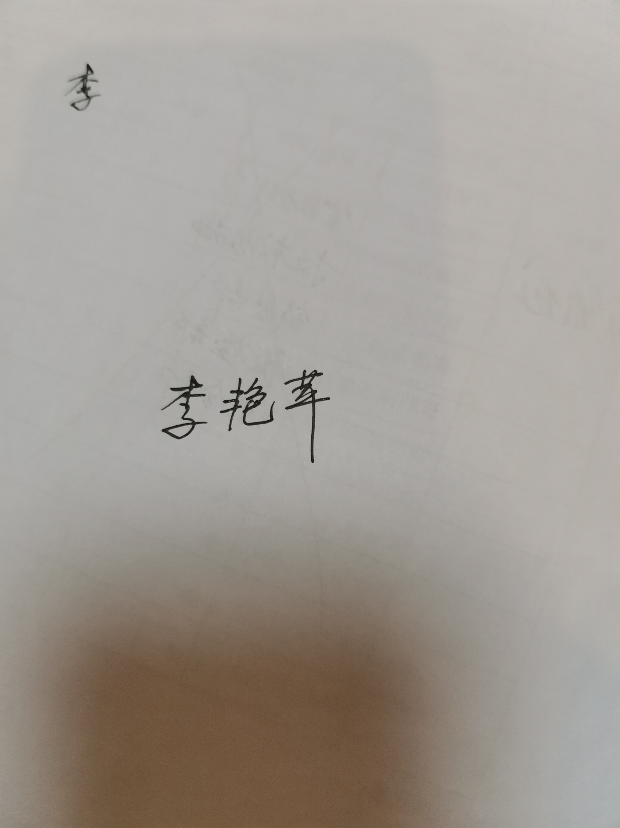 验证日期： 2022年 1月12日
审核记录：
- 被测参数要求识别代表了“顾客”的要求。
- 计量要求导出方法正确。
- 测量设备的配备满足计量要求。
- 测量设备检定/校准合格。
- 测量设备验证正确。
审核员签名：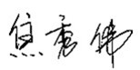
企业代表签字： 审核日期：2022年7月25日

